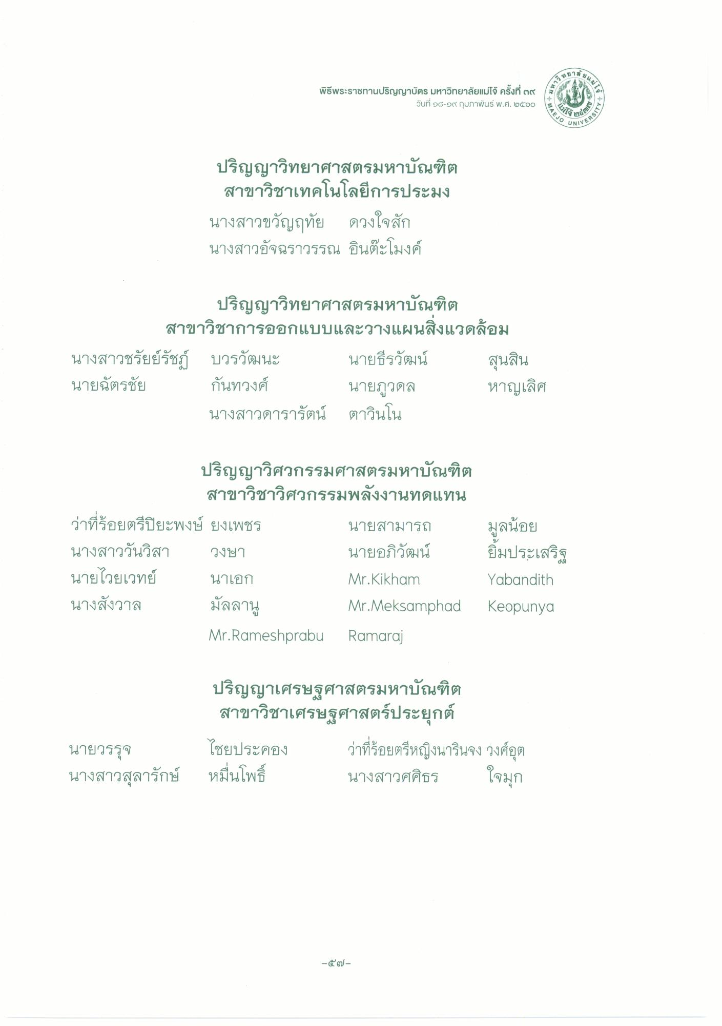
นิท ยาล”
มหาร
พิธีพระราชทานปริญญาบัตร มหาวิทยาลัยแม่โจ้ ครั้งที่ ๓๙ ร
วันที่ ๑๘-๑๙ กุมภาพันธ์ พ.ศ. ๒๕๖๐
เ°e S ,
MAEJO
“ใ๒ans
O UNIVE
ปริญญาวิทยาศาสตรมหาบัณฑิต
สาขาวิชาเทคโนโลยีการประมง นางสาวขวัญฤทัย ดวงใจสัก นางสาวอัจฉราวรรณ อินต๊ะโมงค์
ปริญญาวิทยาศาสตรมหาบัณฑิต
สาขาวิชาการออกแบบและวางแผนสิ่งแวดล้อม นางสาวชรัยย์รัชญ์ บวรวัฒนะ นายธีรวัฒน์ สุนสิน นายฉัตรชัย กันทวงศ์ นายภูวดล หาญเลิศ
นางสาวดารารัตน์ ตาวินโน
ปริญญาวิศวกรรมศาสตรมหาบัณฑิต
สาขาวิชาวิศวกรรมพลังงานทดแทน ว่าที่ร้อยตรีปิยะพงษ์ ยงเพชร
นายสามารถ นางสาววันวิสา วงษา
นายอภิวัฒน์ นายไวยเวทย์ นาเอก
Mr.Kikham นางสังวาล มัลลานู
Mr. Meksamphad Mr. Rameshprabu Ramaraj
มูลน้อย ยิ้มประเสริฐ Yabandith Keopunya
ปริญญาเศรษฐศาสตรมหาบัณฑิต
สาขาวิชาเศรษฐศาสตร์ประยุกต์ ไชยประคอง ว่าที่ร้อยตรีหญิงนารินจง วงศ์อุต หมื่นโพธิ์
นางสาวศศิธร ใจมุก
นายวรรุจ นางสาวสุลารักษ์
-๕ ปี -

